**Тема урока: «Трапеция»**

**УМК « Геометрия 7-9 кл» автор Л.С Атанасян, В Ф Бутузов, С.Б. Кадомцев**

Класс 8

**Тип урока: Урок открытия новых знаний**

Цель: создать условия для восприятия и осмысления обучающимися новых знаний по теме «Трапеция»

Планируемые результаты:

*-предметные*: формирование умения распознавать и изображать на чертежах и рисунках трапецию и её элементы, виды трапеции:  равнобедренной и прямоугольной , свойства равнобедренной трапеции  ,использование приобретенных знаний и умений при решении задач ,развитие устной и письменной речи с применением математической терминологии.

- *метапредметные*: определять понятия, создавать обобщения, классифицировать, строить рассуждение, умозаключение и делать выводы; умение оценивать правильность выполнения учебной задачи, собственные возможности ее решения; умение применять теоретические знания на практике; развитие памяти, внимания, наблюдательности; развитие мотивации учения через эмоциональное удовлетворение от открытий.

*- личностные*: формирование познавательной активности, устойчивой мотивации к обучению, формирование коммуникативной компетенции в общении и сотрудничестве в процессе учебной деятельности

Ход урока

**1 ОРГАН МОМЕНТ**

**Учитель: Проверка готовности к уроку. Приветствие ребят, гостей урока.**

**2 Проверка домашнего задания** Проверка домашнего задания( на слайде домаш задание), проверка результатов решения

**Задание 16 (ОГЭ)**

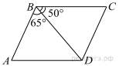Диагональ *BD* па­рал­ле­ло­грам­ма *ABCD* об­ра­зу­ет с его сто­ро­на­ми углы, рав­ные 65° и 50°. Най­ди­те мень­ший угол параллелограмма.( ответ 65 градусов)

**. Задание 16**

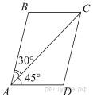

Диагональ  *AC*  па­рал­ле­ло­грам­ма  *ABCD*  об­ра­зу­ет с его сто­ро­на­ми углы, рав­ные 30° и 45°. Най­ди­те боль­ший угол параллелограмма.( 105 градусов)

**3. Задание 16**

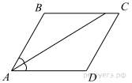

Найдите величину острого угла параллелограмма https://oge.sdamgia.ru/formula/cb/cb08ca4a7bb5f9683c19133a84872ca7p.png, если биссектриса угла https://oge.sdamgia.ru/formula/7f/7fc56270e7a70fa81a5935b72eacbe29p.png образует со стороной https://oge.sdamgia.ru/formula/f8/f85b7b377112c272bc87f3e73f10508dp.png угол, равный 31°. Ответ дайте в градусах.( 62 градуса)

Сегодня на уроке мы продолжаем изучение одной из важнейшей главы геометрии –четырехугольники.

1. **Актуализация опорных знаний**

Попробуем систематизировать все, что мы знаем о четырехугольниках.

**Слайд 1**

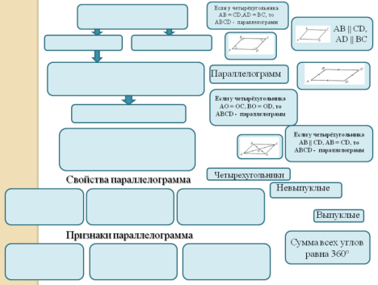Ребята, посмотрите, пожалуйста, на слайд.

На доске представлена схема изучения первых тем главы, но все понятия потеряли свои места. Ваша задача – восстановить порядок изучения материала.

Вспомогательные вопросы:

- Какие бывают четырехугольники? [Выпуклые и невыпуклые]

- Какой четырехугольник называется выпуклым? [четырехугольник – называется выпуклым, если он лежит по одну сторону от каждой прямой, проходящей через две его соседние вершины]

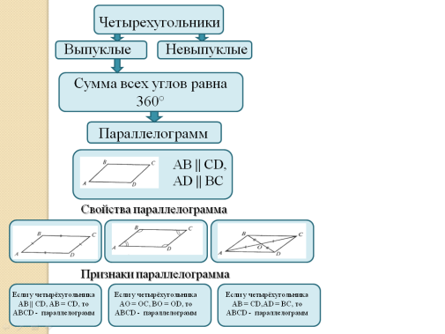 - Что вы можете сказать о сумме углов четырехугольника? [Сумма всех углов равна 360°]

- С каким четырехугольником мы уже познакомились?[Параллелограммом]

- Дайте определение параллелограмма? [Параллелограмм – четырехугольник, у которого противоположные стороны попарно параллельны]

- Какие свойства параллелограмма мы изучили? [В параллелограмме противоположные стороны и углы равны ]; [Диагонали параллелограмма точкой пересечения делятся пополам]

- Какие признаки мы изучили?

[Если в четырехугольнике две стороны равны и параллельны, то этот четырехугольник - параллелограмм]

[Если в четырехугольнике противоположные стороны попарно равны, то этот четырехугольник - параллелограмм]

[Если в четырехугольнике диагонали пересекаются и точкой пересечения делятся пополам, то этот четырехугольник - параллелограмм]

**4) МОТИВАЦИОННЫЙ ЭТАП ур**

- Как вы думаете, у всех ли четырехугольников противоположные стороны параллельны? (Выслушиваются ответы учеников).

1 2 3

4 5

- Посмотрите на представленные 4угольники. Можно ли разделить их на группы?

Какие бы обьединили в 1 группу? Почему?

Какие в другую? Есть ли у них параллельные стороны? (только 1 пара ) Кто знает как называются такие четырехугольники? Итак, тема нашего урока ТРАПЕЦИЯ.

Запишем тему урока в тетр, дата 27.09 .19

Мы уже изучили параллелограмм , вспомнили с вами структуру изучения темы, по аналогии с параллелограммом, скажите, какие цели и задачи мы поставим на урок?( слайд)

-ребята, еще раз посмотрите на трапецию и попробуйте сформулировать определение трапеции самостоятельно.( Трапеция- четырехугольник, у которого только две стороны параллельны, а две другие не параллельны). Стороны у трапеции имеют названия ( слайд)

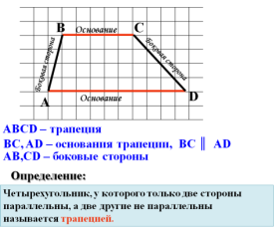

-Поробуем изобразить трапецию в тетр . Как удобно изобразить основания? А можно изобразить по-другому? Но для удобства чаще при решении задач располагают основания горизонтально.

У вас на партах разрезанные фигуры, попробуем сложить из них трапеции( Работа в парах)

-Что получилось. Пара какого ряда готова продемонстрировать трапецию?( дети показывают)

- В чем особенность у трапеций 1ряда ? трапеций 2ряда, 3 ряда?

В случ затруднения : Как называется треугольник с прямым углом? Как можно назвать такую трапецию?

Измерьте боковые стороны этих фигур. Вспомните, как называли треугольн, у которого две стороны равны? Назовите трапеции.

-Какая трапеция называется равнобедренной? Прямоугольной? Сформулируйте определение.( слайд)

Изобразим в тетр равнобедренную( равнобокую) и прямоугольную трапеции.

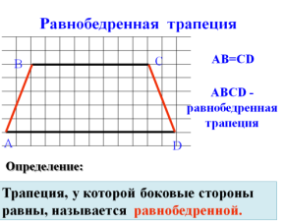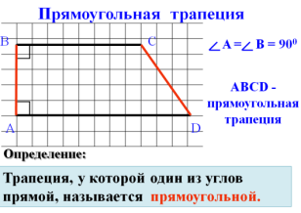

Обратимся к исторической справке( СЛАЙД)

* **«Трапеция»** - слово греческого происхождения, означавшее в древности «столик» (по гречески «трапедзион» означает столик, обеденный стол).

**ФИЗМИН**

Итак, мы остановились на том, что выделили группы трапеций. Как вы думаете, зачем трапеции разделили на отдельные группы?

Рассмотрим равнобедренную трапецию

Как вы думаете, какими свойствами она обладает( предположения)

Выполним работу в группах. (группа « слабых «учащихся измеряет углы, др группы выполняют задание с пропусками . Практическим путем с помощью измерения попробуют убедиться в правильности предположения 1 группа и 2, а группа 3 и4 выведет решая задачу. -*задача с учебника №388(а)*

- Выслушаем результаты работы групп, (кто-то Один выступает)

Каким свойством обладает равнобедренная трапеция.?

-Измерьте диагонали равнобедренной трапеции? Какое свойство сформулируем?( Слайд)

Это свойство докажите дома.

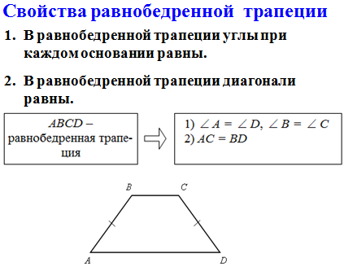

**6) Практический этап**

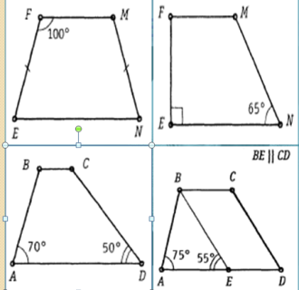Решение задач по готовым рисункам



7) Рефлексивно- оценочный

-Ребята, какие цели и задачи мы ставили в начале урока? (слайд)

Что нового мы узнали на уроке?

-Усвоение материала мы проверим с помощью небольшой проверочной работы, в столбик ответ вписываем «+» если вы согласны с утверждением и «- », если высказывание неверно.

**7) Домаш задание(** диффернцированно) № 388(б) и карточка с задачами из ОГЭ

если вы уверены, что тема вам понятна, берем карточку **Зеленого цвета**, а если чувствуете небольшую неуверенность в себе- пока можно взять **желтую**.

|  |  |
| --- | --- |
| Высказывания | Ответ |
| 1. Верно ли, что трапеция – это четырехугольник, у которого стороны попарно параллельны? | Нет |
| 1. Верно ли, что у равнобедренной трапеции углы при основании равны? | Да |
| 1. Верно ли, что трапеция является прямоугольной, если у нее три прямых угла? | Нет |
| 1. Верно ли, что основания трапеции равны | Нет |
| 1. Верно ли, что сумма внутренних углов трапеции равна 180° | Да |
| 1. Верно ли, что в трапеции диагонали равны | Нет |
| 1. Верно ли, что высоты равнобедренной трапеции, проведенные из вершин тупых углов, отсекают равные прямоугольные треугольники? | Да |
| 8. Верно ли, что углы при основании равнобедренной  трапеции равны | Да |